

Breisach - Juni 2016

PRESSE INFO

Neue Erismann-Themenkollektion Nature: >>Countryside<<

Softe Konturen – warme Farben

Die Dessins der Kollektion Countryside schaffen eine perfekte Balance zwischen harmonischen Naturmotiven und modernem Landhaus-Chic. Die Muster erzählen von der Schönheit der Natur. Verschwommene, softe Farben lassen die Dessins nur erahnen und wirken verträumt und beruhigend. Blätter, deren Ränder zart verschmelzen und Baummotive, die pur und realistisch zugleich erscheinen, zaubern ein beruhigendes Wohlfühlambiente in die Räume. Authentische Holzmaserungen hingegen bringen ein lebendiges Schauspiel an die Wand.
Die Unistrukturen wirken je nach Farbe wie marmorierter Stein, warmer Moosboden oder feinste Baumrinde. Die Farbpalette bewegt sich in ruhigen Erdtönen, ergänzt durch blasses Mint und warmes Rot. Hier wird die Idee vom natürlichen Wohnen lebendig, die Räume werden zu einem Ort der Ästhetik und Anmut.

Laufzeit: 2018 | Material: edle Heißprägetapeten auf Vliesträger | Inhalt: 35 Tapeten + 1 Fototapete

www.erismann.de
Zeichen Fließtext (inkl. Leerzeichen): 822

KONTAKT:

Erismann & Cie. GmbH - Hafenstraße 19 - 79206 Breisach
Silvia Reddmann - Leitung PR/Online Marketing
Fon: +49 7667 909-186 * Fax: +49 7667 909-270 * Mobil +49 151 649 616 16
silvia.reddmann@erismann.de * presse@erismann.de * www.erismann.de

Bildmaterial:

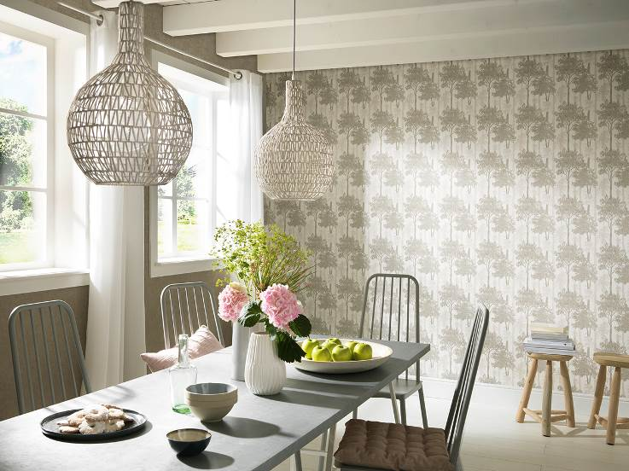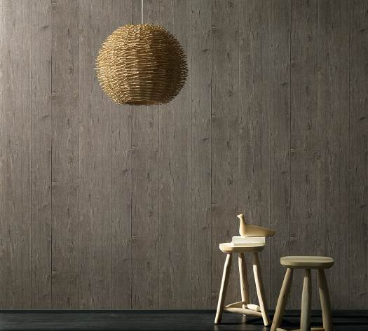
Erismann-Kollektion COUNTRYSIDE / Harmonische Naturelemente

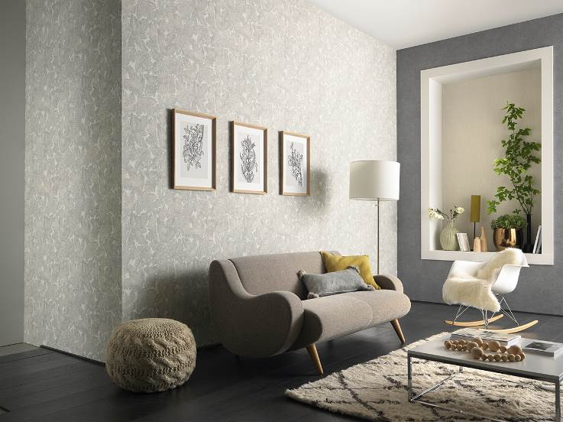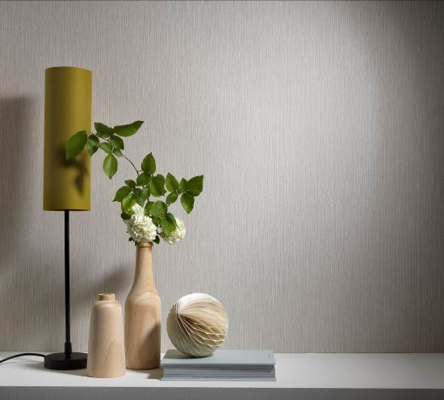
Erismann-Kollektion COUNTRYSIDE / Blätter, deren Ränder zart verschmelzen
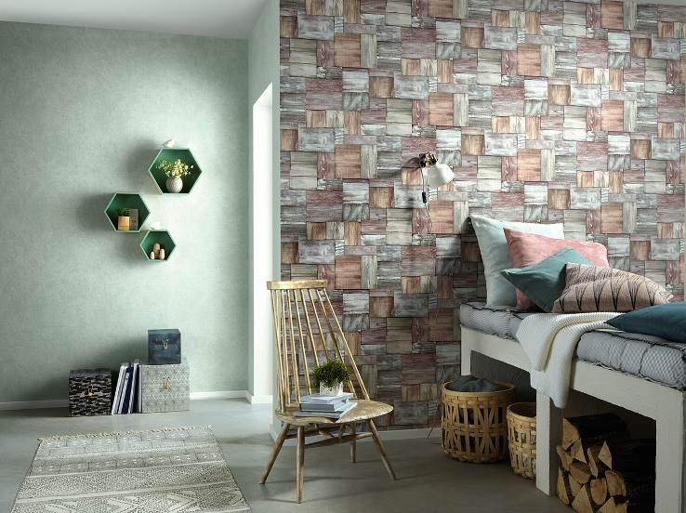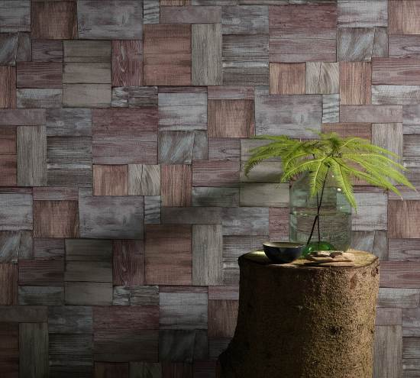
Erismann-Kollektion COUNTRYSIDE / Authentische Holzmaserungen – modern und chic.

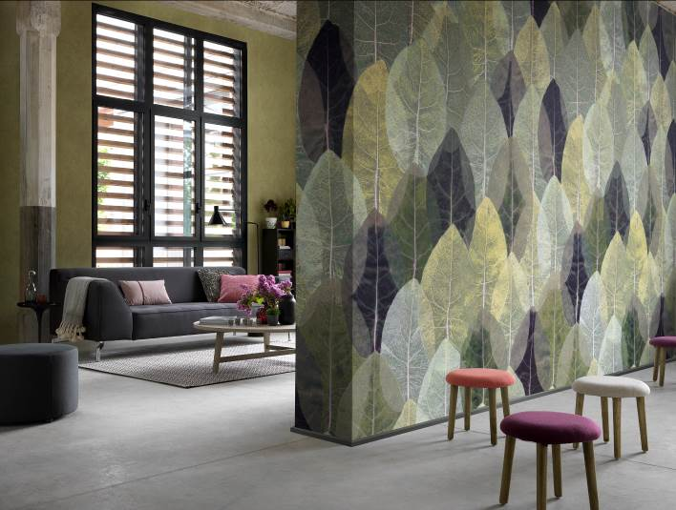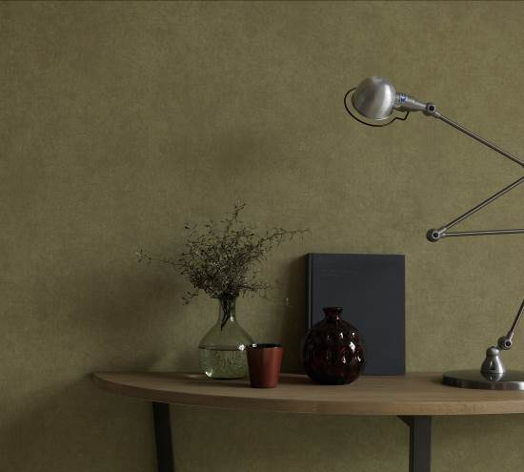
Erismann-Kollektion COUNTRYSIDE / Blattmotiv: Fototapete / Digitaldruck

Foto: Erismann & Cie. GmbH

